BTS NRC 2

Ch. 20 L’ORGANISATION DE LA PRODUCTION

→ Définition et position de la production
→ Caractéristiques d’un système de production
→ Le cas de la production de services
→ Les enjeux de la production

DEFINITION ET POSITION DE LA PRODUCTION

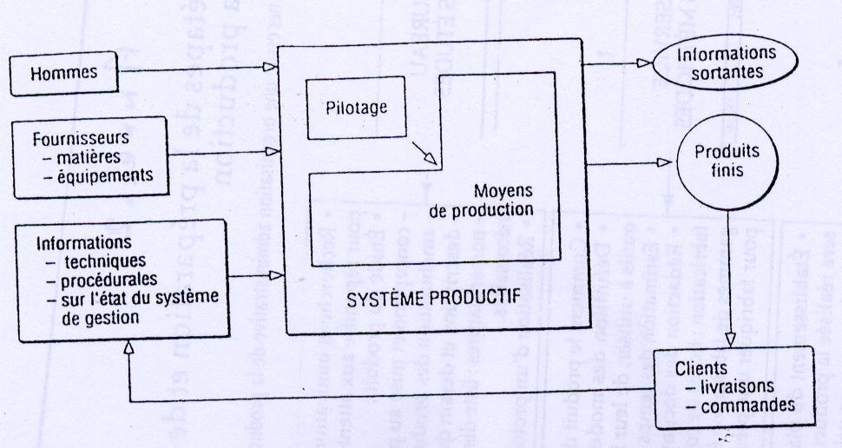
⇨ La fonction de production a pour objectif de réaliser la chaîne des transformations successives qui conduisent des intrants (matières premières…) aux extrants (produits finis).

⇨ Les transformations consistent en un ensemble d’opérations d’usinage, d’assemblage, de finition, de conditionnement et de stockage

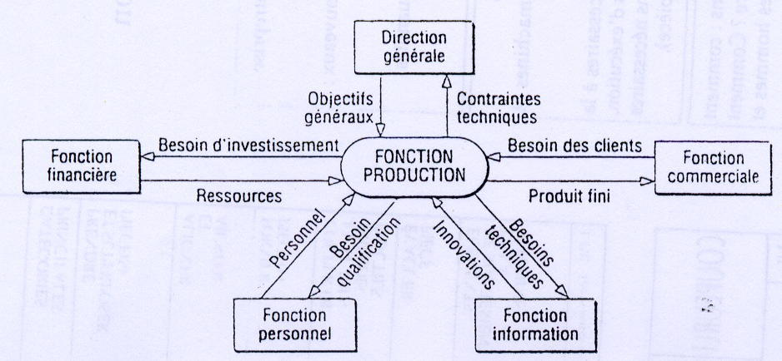
⇨ La fonction de production constitue le cœur de l’activité de l’entreprise, elle est en interaction avec les autres fonctions.

I CARACTERISTIQUES D’UN SYSTEME DE PRODUCTION

- Le système de production

Le système de production comprend :

➢

➢

➢

➢

C) Les objectifs de la fonction de production

➢ Capacité :

➢ Coûts :

➢ Délai :

➢ Qualité :

D) Les stratégies de production

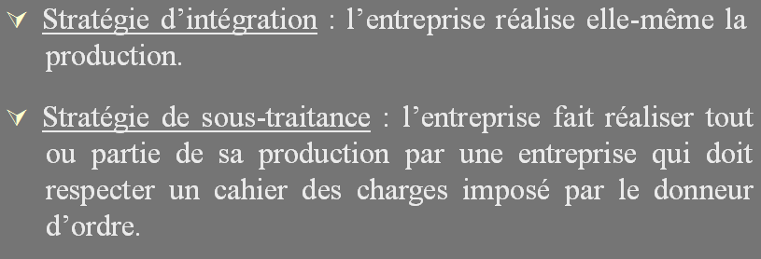

Le recours à la sous-traitance permet :
- de limiter les …………………………..
- de faire face ………………………………………
- de limiter les ………………. (quand le sous-traitant est dans un pays à faible coût de main d’œuvre),
- d’utiliser le ……………………………………………………………..

Limite : Le donneur d’ordre est …………………… de son sous-traitant (en terme de délai, de qualité).

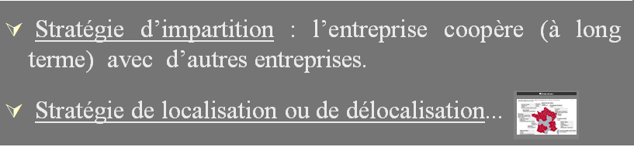

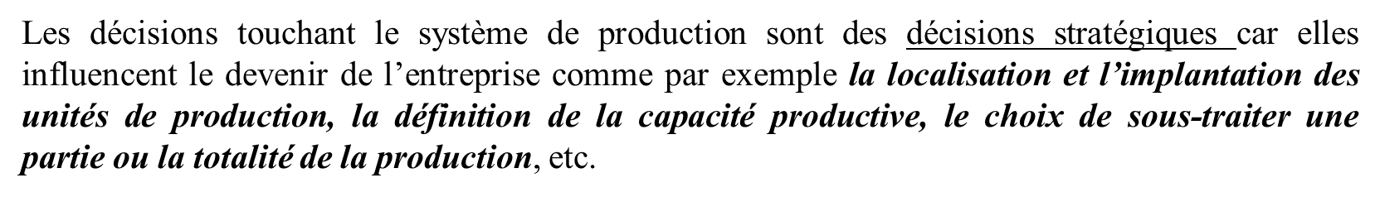

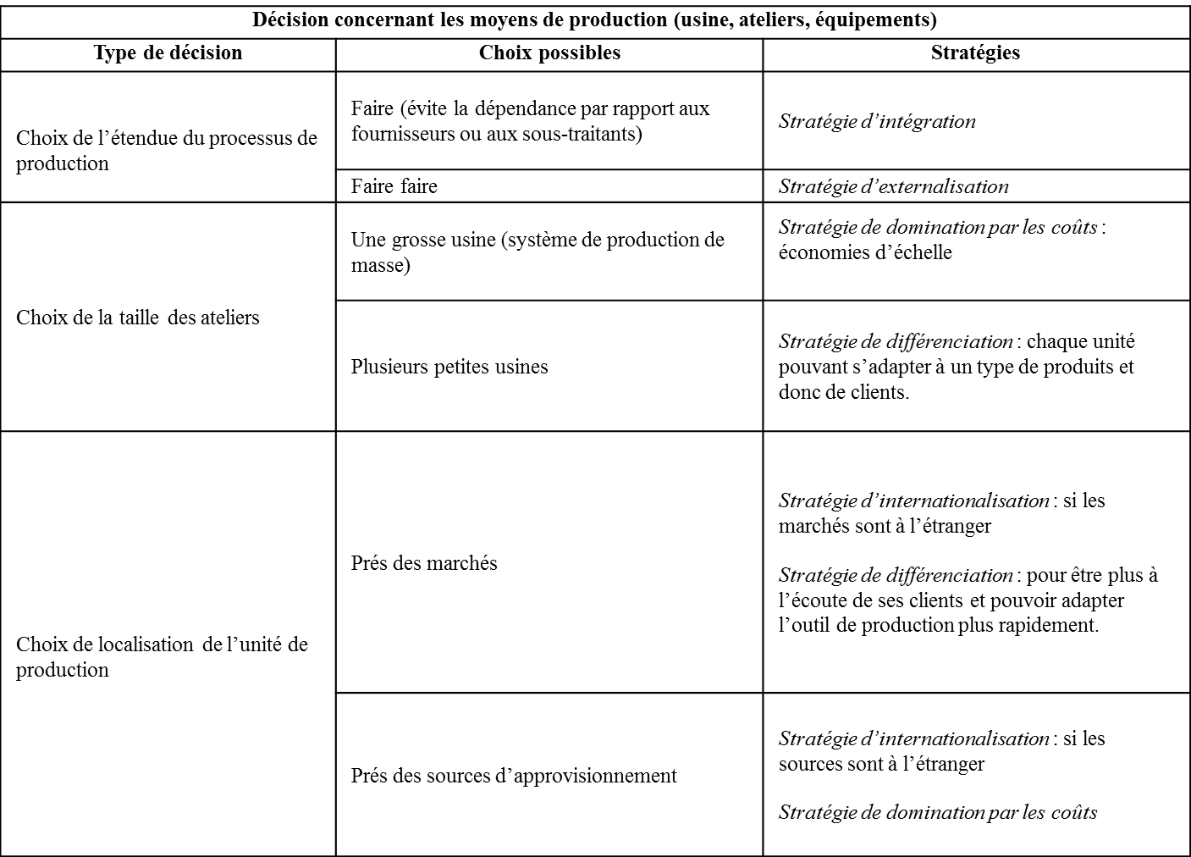

II LES MODES DE PRODUCTION

A) Les quantités produites

⇨ La production unitaire ou en petits lots : elle correspond à une production à la commande, le produit ne sera pas stocké mais livré directement au client.
Exemples :
⇨ La production en série : il s’agit de la production en grande quantité d’un même bien.

Exemples :

B) Le processus de production

⇨ La production en continue : Les contraintes techniques empêchent tout arrêt de la production. Le processus de production est caractérisé par un flux continu de matière et de produit.

⇨ La production en discontinue : la production est réalisée par étapes qui ne se succèdent pas forcément et le processus peut être interrompu. Les machines sont disposées par spécialité, le produit circulant selon l’ordre des étapes de fabrication.

C) La relation avec le client

Deux logiques de production :

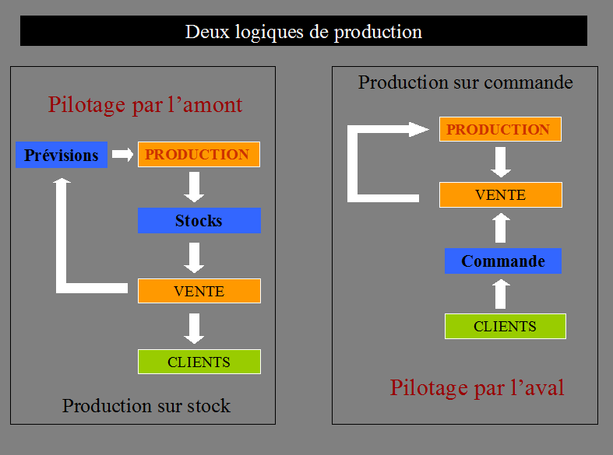

➢ La production sur stock : elle correspond à la production en série. Il s’agit d’une ……………………………….. : la production est mise en œuvre à partir des prévisions faites sur la demande finale.
La méthode MRP (Material Requirement Planning) est un outil de planification qui utilise les données commerciales (prévisions de ventes, commandes) et les données techniques pour simuler, puis équilibrer les charges de travail et les capacités de production.

➢ La production sur commande : Elle correspond à la production unitaire ou en petites séries, elle suppose donc une commande préalable et l’établissement d’un devis. On parlera de production …………………….

III LE CAS DE LA PRODUCTION DE SERVICES (SERVUCTION)

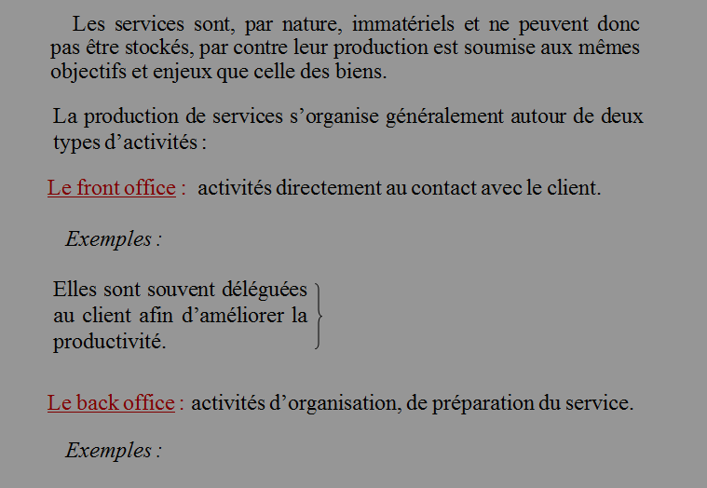

IV LES ENJEUX DE LA PRODUCTION
Outre la maîtrise des coûts et la qualité, les organisations recherchent la …………………... Celle-ci permet d’anticiper les modifications de l’environnement et de s’y adapter. Elle peut être développée dans divers domaines et par différents moyens.

